1.ชื่อผลงาน : กราฟไฟจราจรชีวิต
2.สรุปผลงานโดยย่อ :
การพัฒนารูปแบบการประเมินความเสี่ยงต่อการดื้อยา ด้วยการประยุกต์ใช้กราฟCD4 /VL ที่เป็นแบบสัญญาณไฟจราจร ทำให้ผู้รับบริการเรียนรู้แนวโน้มการเกิดความเสี่ยงต่อการดื้อยาด้วยตนเองได้ง่ายขึ้น ส่งผลให้ผู้ติดเชื้อเกิดความตระหนักในการเร่งปรับเปลี่ยนพฤติกรรมการดูแลตนเองได้เหมาะสมมากขึ้น รวมทั้งช่วยทำให้บุคลากรสามารถแยกกลุ่มเสี่ยงต่อการดื้อยาสูงมาจัดให้บริการได้ตรงกลุ่ม
3.เป้าหมาย:
เพื่อให้ผู้รับบริการประเมินภาวะความเสี่ยงต่อการดื้อยาจากผล CD4 / Viral load ด้วยตนเองได้ง่ายขึ้น
ตัวชี้วัดความสำเร็จโครงการ:
1.ร้อยละ70 ของผู้ติดเชื้อที่รับยาARV ประเมินภาวะความเสี่ยงต่อการดื้อยาจากผลCD4/VLด้วยตนเองได้ถูกต้อง
2. ร้อยละ 50 ผู้ติดเชื้อมีระดับCD4 อยู่ในกลุ่มดี (สีเขียว)
3. ร้อยละ 85 ผู้ติดเชื้อมีระดับ VLอยู่ในกลุ่มดี ( < 50 copies ) (สีเขียว)
4.ปัญหาและสาเหตุโดยย่อ
การรักษาด้วยยาARV นั้น จำเป็นต้องมีการติดตามประเมินผลการรักษา ซึ่ง วิธีการที่ดีที่สุดคือ การตรวจ CD4 และ Viral load โดยเฉพาะ Viral load เป็นตัวชี้วัดที่มีประสิทธิภาพในการรักษาที่แม่นยำ และวินิจฉัยการรักษาล้มเหลวได้เร็วที่สุด อย่างไรก็ตามการให้ข้อมูลผลการการตรวจ CD4 และ Viral load ด้วยการอธิบายผลการตรวจที่เป็นตัวเลข ทำให้ผู้รับบริการจำ และเข้าใจได้ยาก รวมถึงไม่สามารถประเมินภาวะเสี่ยงต่อการดื้อยาจากผล ดังกล่าว ได้ด้วยตนเอง ส่งผลให้มีแนวโน้มเสี่ยงต่อการดื้อยาได้ง่าย
จากการเก็บข้อมูล ความเข้าใจในการประเมินความเสี่ยงต่อการดื้อยาจากผลการตรวจ CD4 / Viral loadด้วยตนเอง พบว่า ประเมินได้ถูกต้อง เพียง ร้อยละ 47.64 นอกจากนี้เจ้าหน้าที่ยังไม่สามารถแยกกลุ่มเสี่ยงสูงได้อย่างแท้จริง ดังนั้น หากมีการปรับเปลี่ยนรูปแบบการนำเสนอผลการประเมินผลการรักษาแบบตัวเลขแบบเดียว มาเป็นรูปกราฟประกอบสี แบบไฟจราจร อาจจะทำให้ผู้รับบริการจดจำ เข้าใจง่าย และสามารถ ประเมินความเสี่ยงต่อการดื้อยาได้ด้วยตนเองมากขึ้น เกิดการเร่งปรับเปลี่ยนพฤติกรรมดีขึ้น ส่งผลลดภาระค่าใช้จ่ายด้านการดื้อยาของประเทศได้
5.วิธีดำเนินการ : รูปแบบการพัฒนา/กระบวนการพัฒนา
รอบที่ 1
5.1 ประเมินผลความเข้าใจในการประเมินผลการรักษาด้าย CD4 /VL
5.2 ทีมร่วมกับแกนนำประชุมออกแบบอุปกรณ์ในการสื่อสารผลการตรวจ CD4 / VL ในรูปแบบกราฟ

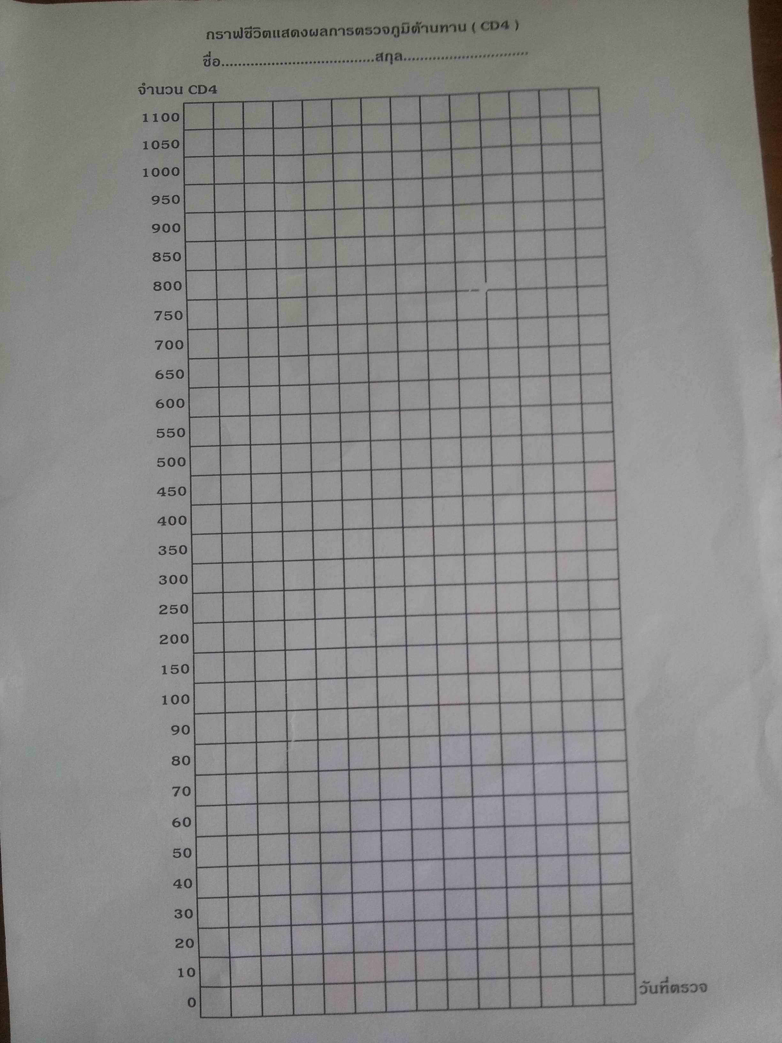
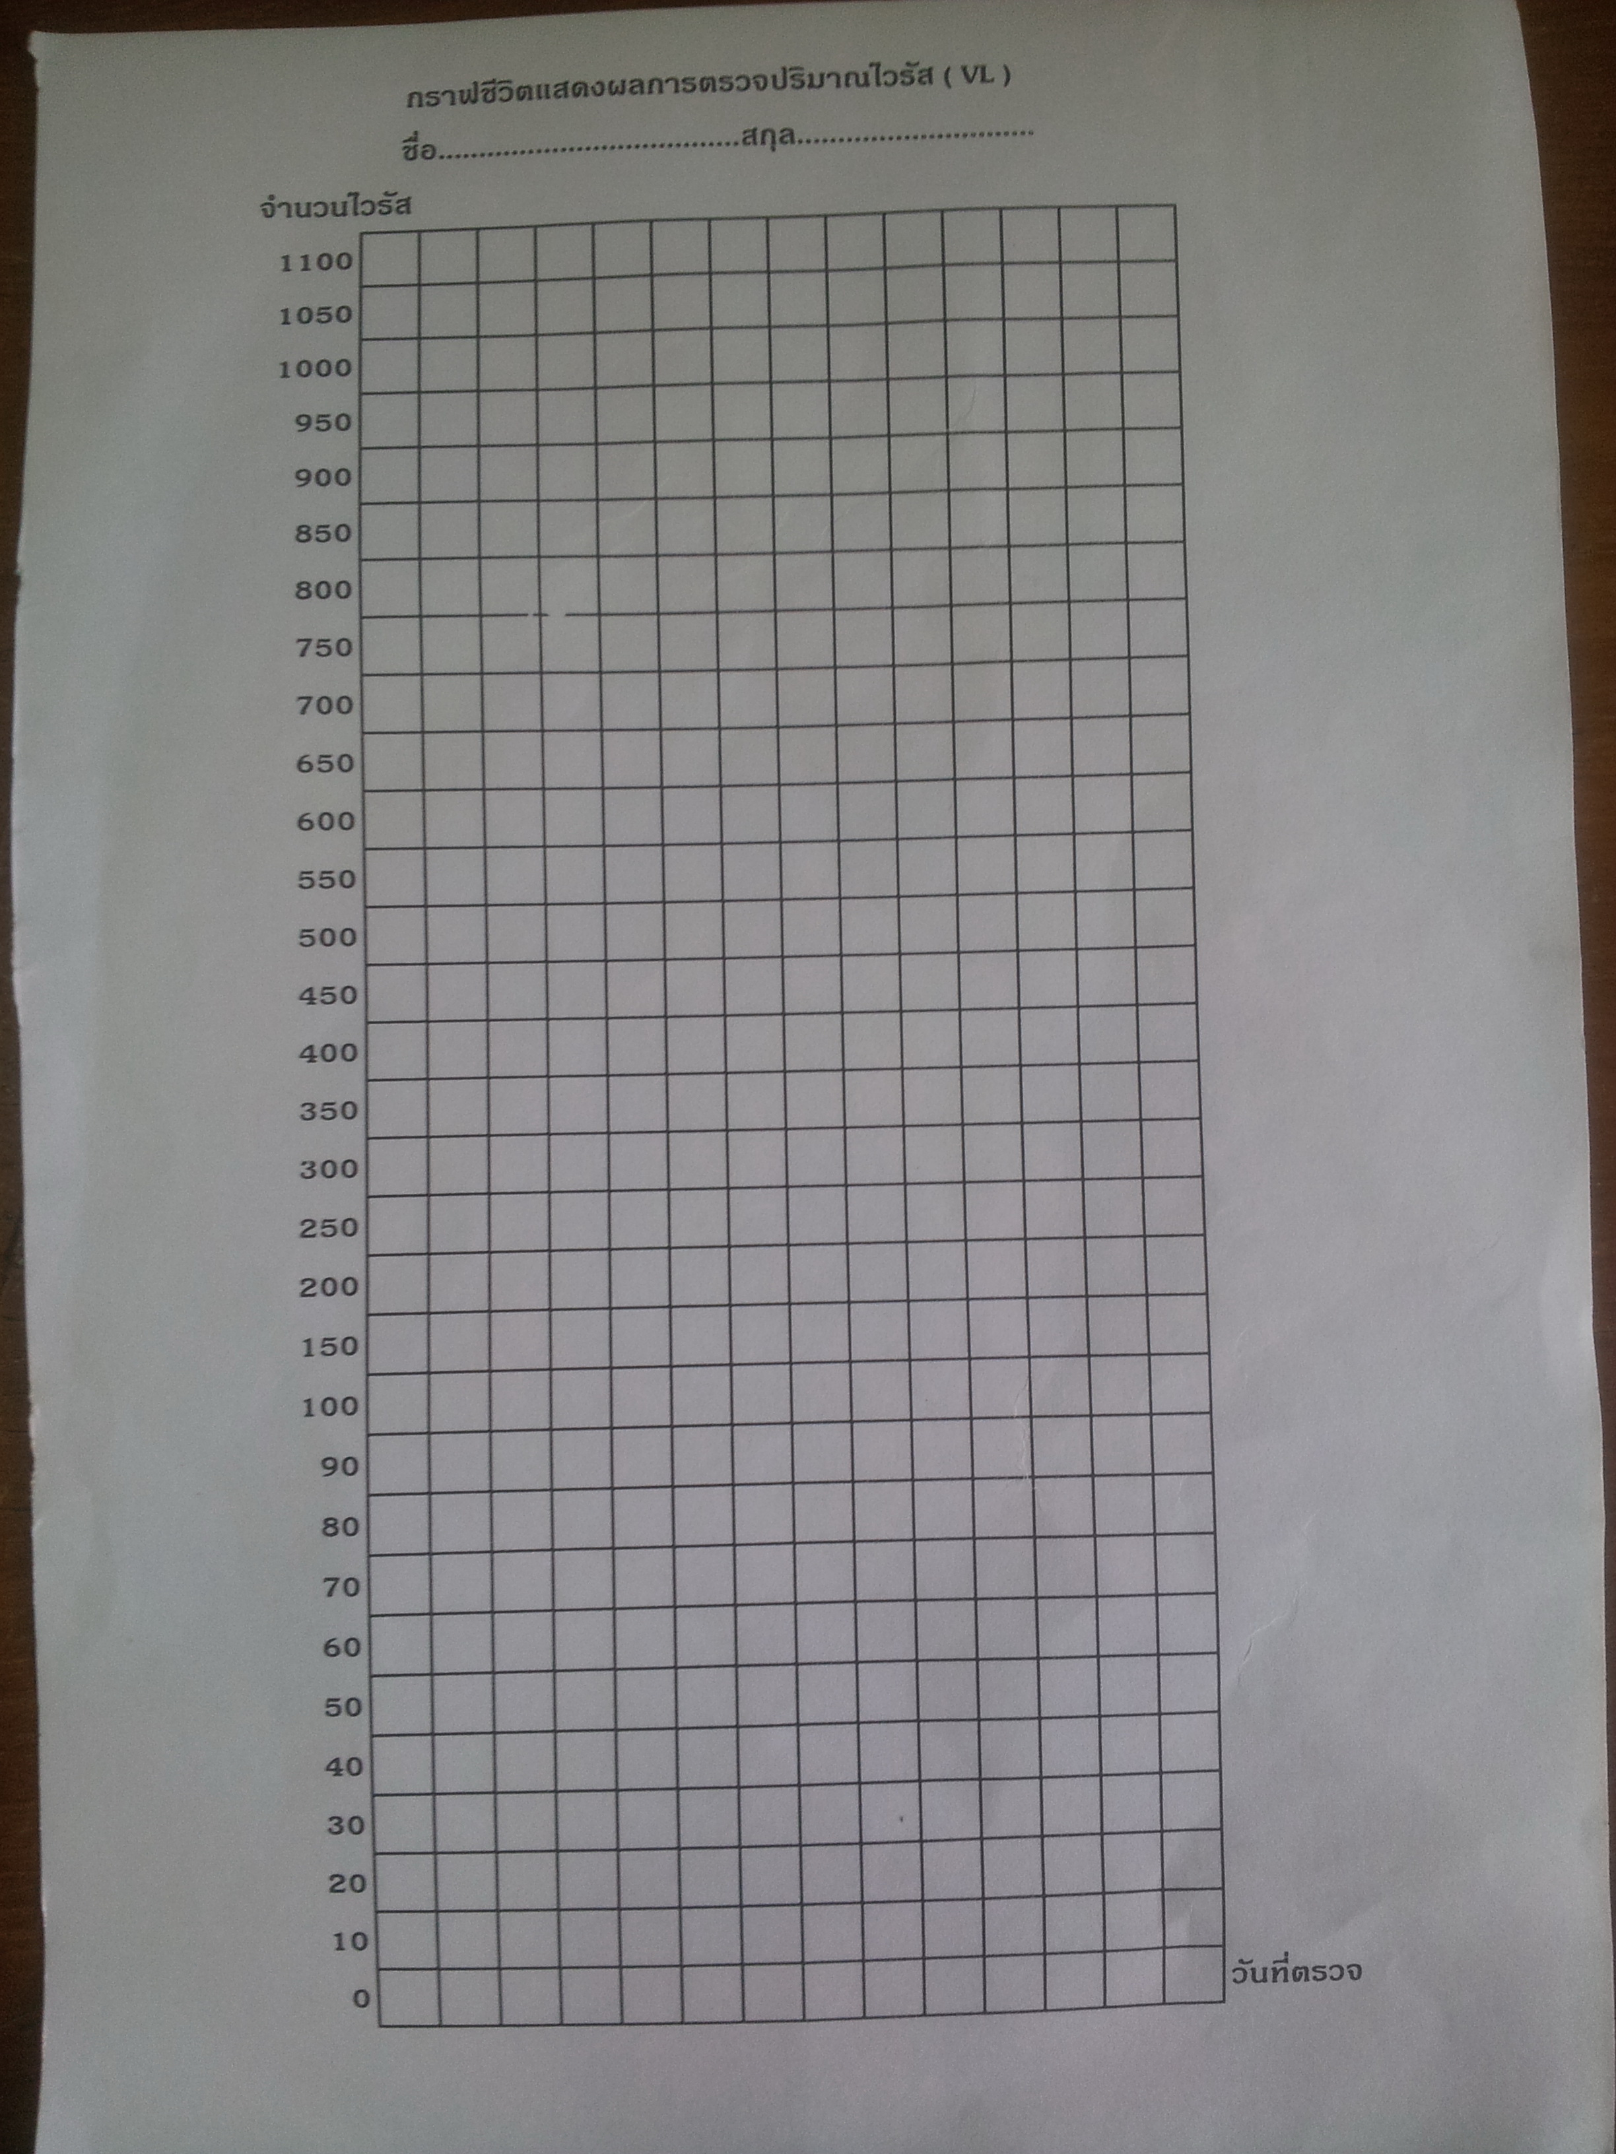

5.3 ประชุมชี้แจงทำความเข้าใจกับผู้รับบริการที่รับประทานยาต้านไวรัส เรื่องการลงผลCD4 / VL และการแปรผลการตรวจของระดับCD4 / VL
5.4 ผู้ให้บริการลงบันทึกผลการตรวจCD4 /VL ในกราฟทุกครั้งที่มีการตรวจและให้ผู้รับบริการดูผลการบันทึกทุกครั้ง
5.5 ติดตามประเมินผลการใช้กราฟ
จากการติดตามพบว่า ผู้รับบริการยังมีความสับสนในการแปลผลการรักษา และประเมินความเสี่ยงแนวโน้มการดื้อยาได้น้อย ส่วนใหญ่สามารถปฏิบัติได้เฉพาะกลุ่มแกนนำ และกลุ่มได้รับการศึกษา เมื่อวิเคราะห์ลงลึกพบว่า ส่วนหนึ่งเกิดจาก การบันทึกในกราฟยังเข้าใจได้ยาก และการให้จดจำตัวเลข ก็เป็นสิ่งยากเช่นกัน รวมถึงบุคลากรเองไม่สามารถแยกกลุ่มเสี่ยงสูงกับกลุ่มเสี่ยงปานกลางออกจากกันได้ จึงได้พัฒนารูปแบบใหม่ในรอบที่ 2
รอบที่2
5.1 เก็บข้อมูลการประเมินผลความเข้าใจในการประเมินผลการรักษาด้านCD4 /VL
5.2 ประชุมออกแบบอุปกรณ์ในการสื่อสารผลการตรวจ CD4 / VL ในรูปแบบกราฟ แบ่งสีตามไฟจราจร เพื่อให้ง่ายต่อการแบ่งกลุ่มตัวเลขในการจดจำ ดังรูป
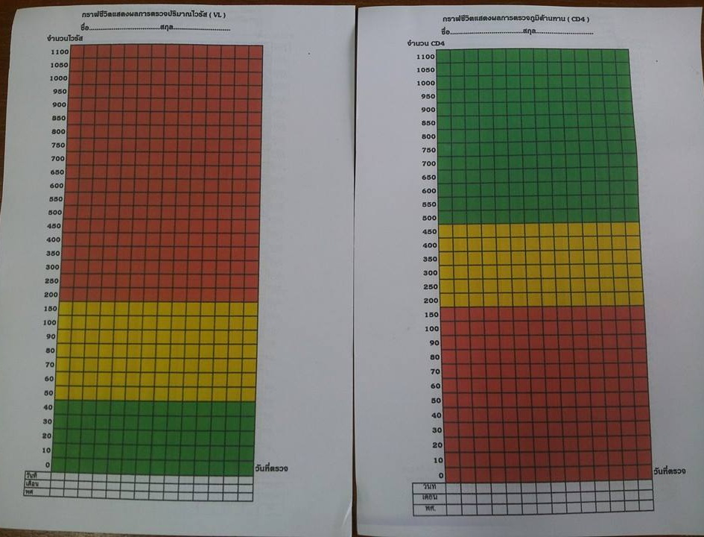

5.3 ประชุมชี้แจงทำความเข้าใจกับผู้รับบริการที่รับประทานยาต้านไวรัส เรื่องการลงผลCD4 / VL และการแปรผลการตรวจของระดับCD4 / VL
5.4 ลงบันทึกผลการตรวจCD4 /VL ในกราฟทุกครั้งที่มีการตรวจ
5.5 ติดตามประเมินผลการใช้กราฟไฟจราจรชีวิต
ผลการดำเนินงาน
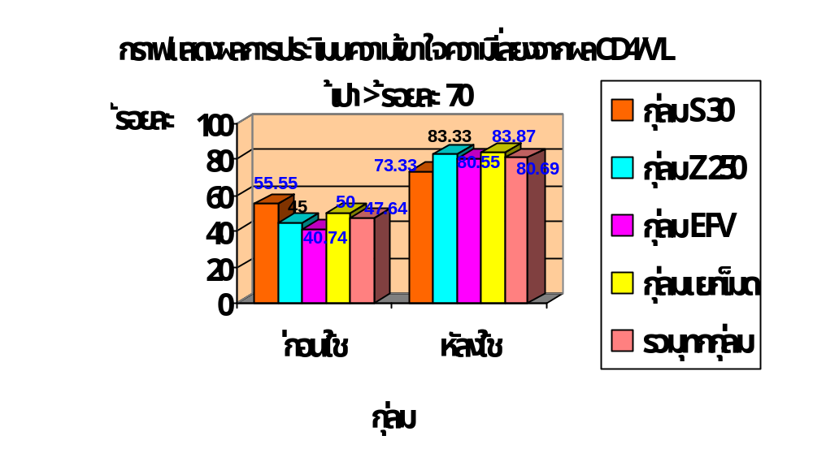
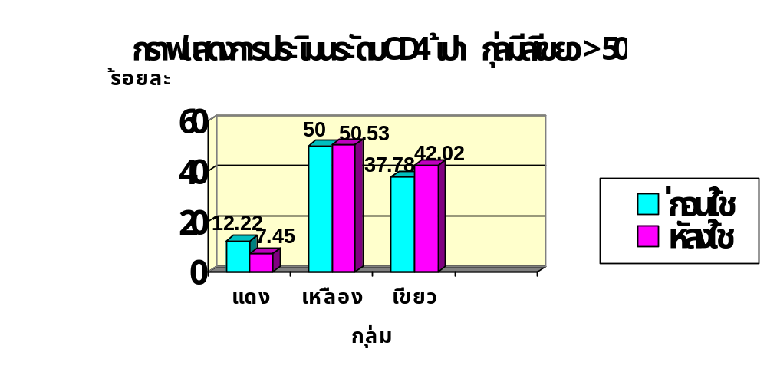

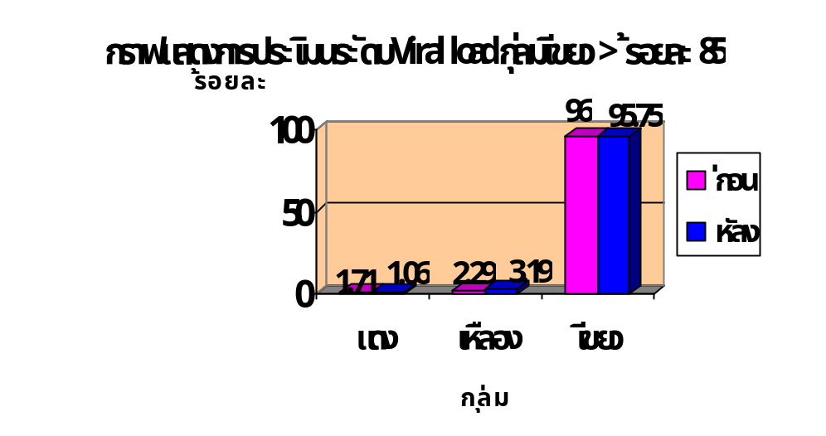

7.บทเรียนที่ได้รับ
ในการสื่อสารเพื่อการสร้างความเข้าใจในการประเมินผลการรักษากับผู้ป่วยนั้น การอธิบายผลการรักษาที่มีค่าเป็นตัวเลข การอธิบายแบบตรงไปตรงมาอาจทำให้เข้าใจได้ยาก แต่การอธิบายด้วยรูปภาพที่ใช้สีที่ประยุกต์ผ่านสิ่งของที่คุ้นเคยใน ประสบการณ์ของการจดจำสิ่งของบางอย่างในชีวิตประจำวัน อาจทำให้ผู้รับบริการเข้าใจได้ชัดเจน และสะท้อนให้ผู้รับบริการเกิดความตระหนักในการเร่งปรับเปลี่ยนพฤติกรรมได้เหมาะสมมากขึ้น

